**ESTUDIO TÉCNICO**

En el presente estudio técnico enfocado al proyecto de inversión OPAUL se contemplan los aspectos técnicos operativos necesarios para el desarrollo de un sitio web para la visualización de estructuras de datos básicas, y en el cual se analizan la determinación del tamaño óptimo del lugar de desarrollo, localización, instalaciones y organización requeridos.

En particular, los objetivos del estudio técnico para el presente proyecto son los siguientes:

* Determinar la localización más adecuada.
* Enunciar las características con que cuenta la zona de influencia donde se ubicará la oficina del proyecto.
* Mostrar la distribución y diseño de las instalaciones.
* Definir el tamaño y capacidad del proyecto.
* Especificar brevemente el presupuesto de inversión, dentro del cual queden comprendidos los recursos materiales, humanos y financieros necesarios para la puesta en marcha del proyecto.

**2.1 Localización**

Considerando criterios económicos, estratégicos, institucionales, técnicos, sociales, entre otros, el estudio de la localización se ha subdividido en dos partes: macrolocalización y microlocalización, los cuales se muestran a detalle en los siguientes dos apartados.

**2.1.1 Macrolocalización.**

En este caso, la oficina de OPAUL quedará comprendida dentro de la Ciudad de México, en particular, en la alcaldía Gustavo A. Madero (GAM), cuya clave de alcaldía es 005, y en donde el grado de marginación municipal es muy bajo según datos del INEGI 2010.

En el siguiente mapa se muestra el territorio que abarca la Cuidad de México (Figura 1). La extensión territorial de la alcaldía Gustavo A. Madero se muestra en el mapa posterior. (Figura 2).

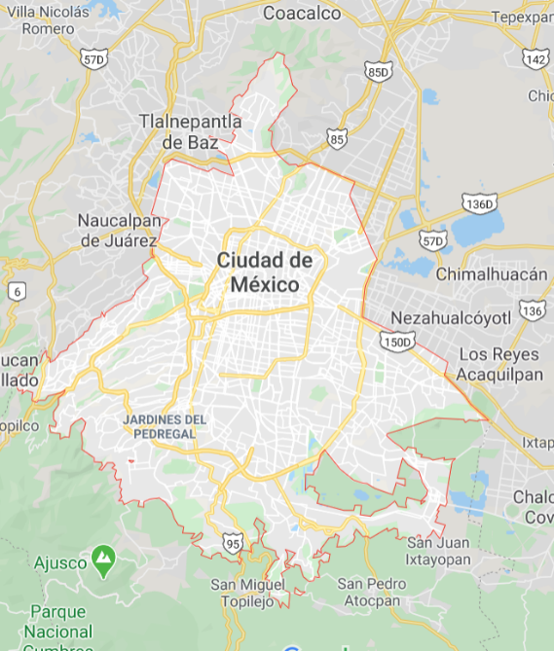

Figura 1. Territorio Ciudad México

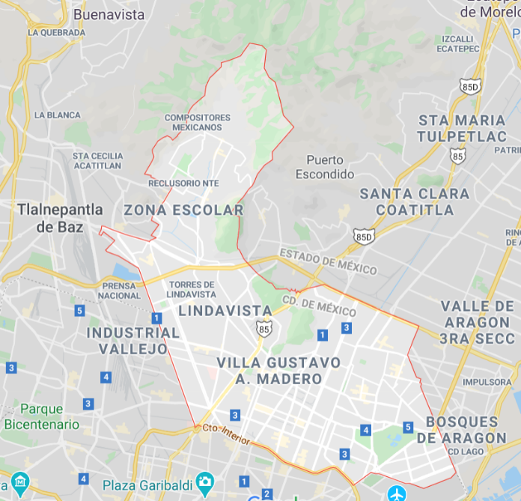

Figura 2. Extensión territorial de la alcaldía Gustavo A. Madero donde se ubicará el proyecto.

**2.1.1.1 Aspectos geográficos**

Gustavo A. Madero es una de las 16 alcaldías de Ciudad de México​ y se encuentra en la parte norte de ésta. Su territorio abarca 94.07 km² que corresponden al 6.1 % del territorio de la capital del país. En general, casi la totalidad de su terreno es plano con un promedio de 2240 m s. n. m., a excepción de la porción norte, que alberga parte de la Sierra de Guadalupe. El clima es semiseco templado con lluvias en verano, con temperatura promedio de 16 °C.

**2.1.1.2 Aspectos sociales**

Es la segunda alcaldía más poblada de la Ciudad de México. Su población en 2010, según el INEGI, era de 1 185 772 habitantes. De este total 571 233 se asumían como hombres y 614, 539 como mujeres. La densidad de población en suelo urbano de la alcaldía Gustavo A. Madero para el año 2010, asciende a 13 599 hab./km².

**2.1.1.3 Aspectos de comunicación y transporte.**

Colinda al norte con los municipios de Tlalnepantla de Baz, Ecatepec de Morelos, Coacalco de Berriozábal y Tultitlán, del Estado de México; al sur con las alcaldías Venustiano Carranza y Cuauhtémoc; al oriente con el municipio de Nezahualcóyotl, también del Estado de México; y al poniente con la alcaldía Azcapotzalco. Sus límites son marcados por importantes arterias como: el Anillo Periférico Norte al norte, el Circuito Interior o Río Consulado al sur, la Calzada Vallejo al poniente, y las avenidas Valle Alto, y 608, entre otras vialidades menores, al oriente.

5 líneas del metro cruzan por esta alcaldía, 4 del metrobús y 4 del trolebús, lo que facilita el traslado de sus habitantes. Además, cuenta con transporte foráneo, pues dentro de su territorio se encuentra la Terminal Central del Autobuses del Norte.

**2.1.1.4 Aspectos de infraestructura educativa**

La alcaldía cuenta con una gran infraestructura educativa, entre las que destacan 3 escuelas a nivel medio superior de la Universidad Nacional Autónoma de México (UNAM), la Unidad Profesional Adolfo López Mateos del Instituto Politécnico Nacional: Unidades Zacatenco y Ticomán, 2 Centros de Estudios Científicos y Tecnológicos (CECyT) y un Centro de Estudios Tecnológicos (CET) del IPN, y en particular, y de mayor interés para nuestro proyecto, la Escuela Superior de Cómputo del IPN.

**2.1.2 Microlocalización**

Para la instalación de la oficina OPAUL, se dispone de un espacio de 22 m² de construcción. Es una oficina en segundo piso que se planea arrendar mensualmente por la cantidad de $6, 000 (seis mil pesos). Cuenta con baño, piso laminado, buena iluminación y ventilación, además de servicio de vigilancia. El inmueble tiene una antigüedad de 24 años. Se ubica en Colonia Lindavista, Alcaldía Gustavo A. Madero, CP. 07300, CDMX. La localización se la oficina se aprecia más en el siguiente mapa. (Figura 3).

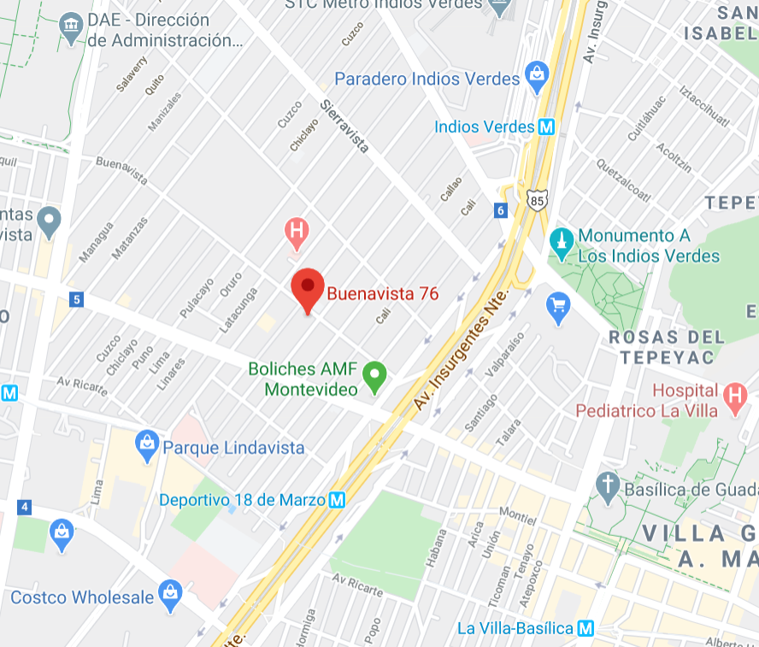

Figura 3. Mapa de la microlocalización donde se ubicará el proyecto.

**2.1.2.1 Factores que condicionan la mejor ubicación del proyecto.**

Como se señaló en el estudio de microlocalización, se dispone de una oficina en la colonia Lindavista de la alcaldía Gustavo A. Madero, CDMX, cuya zona de influencia está caracterizada por los siguientes aspectos:

* El entorno donde se localiza la oficina cuenta con la infraestructura y servicios públicos necesarios como lo son los servicios de agua entubada, electricidad, pavimentación, drenaje, teléfono, correo, transporte terrestre, centros comerciales, bancos, iglesias, centros de salud, farmacias, escuelas, entre otros.
* La oficina se encuentra a aproximadamente 2.2 km de las escuelas a nivel superior del Instituto Politécnico Nacional donde se imparten carreras de ingeniería y de las que cabe mencionar llevan un plan de estudios en el que se incluye como mínimo una materia de programación.
* La oficina se encuentra a 3.4 km de la Escuela Superior de Cómputo del Instituto Politécnico Nacional, donde se ubica el principal conjunto social al que estará dirigido el producto/servicio del proyecto OPAUL.
* A tan sólo una cuadra al sur, se encuentra la Av. Montevideo en la que se tiene acceso directo al Metrobús línea rosa que va de Villa de Aragón al El Rosario. Misma que pasa por la UAM Azcapotzalco donde también se imparte la Ingeniería en Computación, lo que permite a los alumnos de esta universidad trasladarse rápidamente a la oficina de OPAUL para atención a clientes en caso de que quieran adquirir la versión premium de nuestro producto/servicio o para cualquier aclaración.
* La zona donde se ubica la oficina suele ser generalmente tranquila y segura, por lo que el equipo de cómputo que requiera el desarrollo del proyecto no correrá riesgo de ser sustraído de la oficina.

Dado que nuestro producto/servicio no requiere instalaciones con un gran atractivo visual, pues la divulgación y el marketing se planea hacer de manera digital, la ubicación de la oficina parece cumplir con los factores más relevantes para que se pueda desarrollar el proyecto y dar una atención a clientes personalizada.

Por lo tanto, la oficina cumple con las especificaciones legales y de mercado necesarias para la instalación de OPAUL, al no existir impedimento alguno por parte de las autoridades de la alcaldía que de una u otra forma restrinjan o prohíban el uso que se le dará a la oficina.

**2.1.3 Diseño y distribución de las instalaciones.**

A continuación de presentan algunas fotos de la oficina.

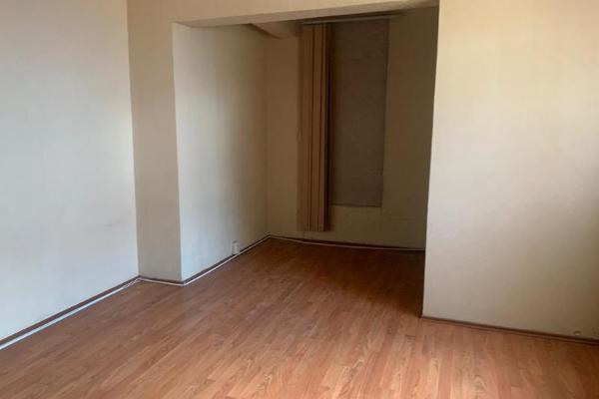 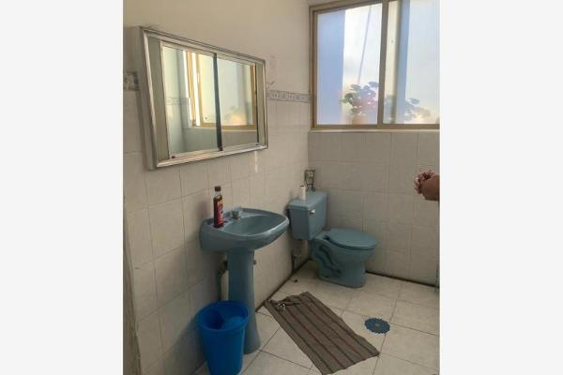

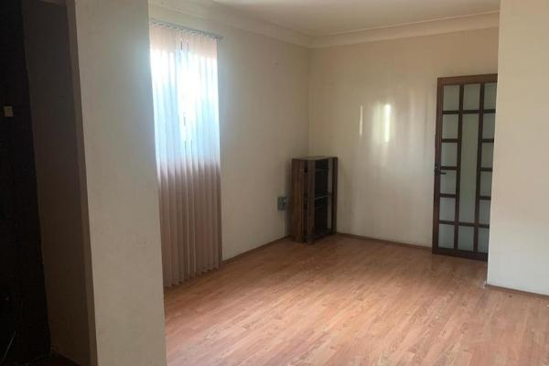

Considerando los 22 m2 con los que disponemos, a continuación, se proponen las dimensiones de cada área de trabajo, que en conjunto permitan la operación más económica y eficiente para aprovechar de la mejor manera posible el espacio y los recursos con lo que se cuenta, tratando de tener en cuenta las condiciones óptimas de seguridad y bienestar para quienes forman parte del proyecto OPAUL (tanto trabajadores como clientes).

|  |  |  |
| --- | --- | --- |
| No. | Área | Medida (m2) |
| 1 | Recepción y atención a clientes. | 4 |
| 2 | Zona de desarrollo/trabajo. | 4 |
| 3 | Mesa de juntas | 8 |
| 4 | Zona de periféricos y del servidor. | 1.5 |
| 5 | Barra de café. | 1 |

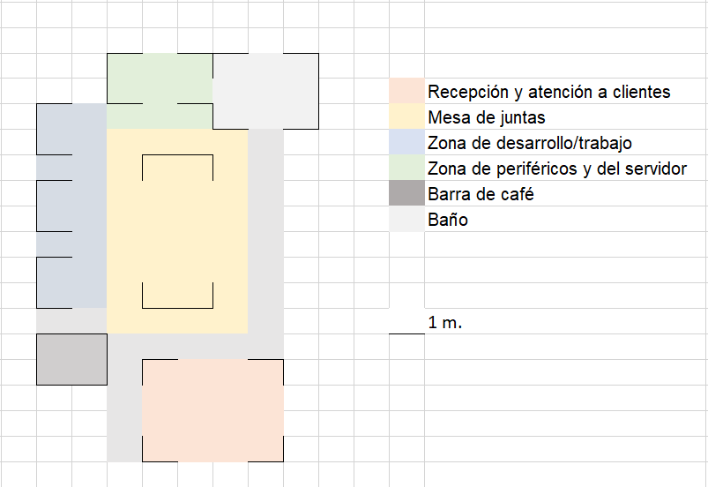

Figura 4. Plano de la distribución de la oficina.

**2.2 Tamaño y capacidad del proyecto**

En este apartado, la determinación del tamaño como de la capacidad que tendrá nuestro sitio web, serán de utilidad para la estimación de las inversiones necesarias.

En primer lugar, el tamaño de nuestro proyecto es relativamente pequeño. En un futuro visionamos dar soporte a un sitio web con una gran cantidad de visitantes a nivel mundial, sin embargo, dado que se trata de un proyecto nuevo y en desarrollo, ocupamos primero atender a una cantidad baja de personas, pues incluso nuestra oficina es bastante reducida.

El tamaño de nuestras instalaciones nos permite brindar atención a máximo 8 clientes al día. Se considera que únicamente será atención en persona cuando se trate de una situación especial, pues la mayoría de las contrataciones de nuestro servicio premium y aclaración de dudas se realizarán vía nuestro sitio web o vía telefónica.

No obstante, por otro lado, el número de usuarios de nuestro sitio web puede alcanzar más de 1,000 personas al mes. Esto gracias a que se pretende adquirir un servidor dedicado con las características necesarias para llegar a atender peticiones de más de mil personas sin falla alguna.

La disponibilidad en el suministro de recursos, tanto materiales como humanos y financieros, a este punto, no representan factores que condicionen o limiten el tamaño y capacidad planteados, puesto que existe disponibilidad deseada de los mismos en cuanto tiempo, cantidad y calidad se refiere.

Una vez que el proyecto se ponga en marcha y retribuya, es ideal cambiar a oficinas más grandes para tener mayor infraestructura. Por ahora consideramos un alcance pequeño.

**2.3 Presupuesto de inversión**

En este apartado se enlistan sin mayor detalle los recursos materiales, humanos y financieros necesarios para llevar a cabo este proyecto.

**2.3.1 Recursos materiales**

Mobiliario y equipo

|  |  |  |  |  |  |  |
| --- | --- | --- | --- | --- | --- | --- |
| No. | Partida | Descripción | Unidad de Medida | Cantidad | Costo Unitario | Costo Total |
| 1 | Muebles y equipo de oficina | Mesa de conferencia cuadra u ovalada de no más de 2 m. de ancho por 3.5. m de largo. | Pieza | 1 | $13,000 | $13,000. |
| 2 | Silla de oficina | Pieza | 6 | $800 | $4,800 |
| 3 | Lámpara de escritorio | Pieza | 1 | $500 | $500 |
| 4 | Equipo de cómputo | Computadora  Acer aspire 515-51 | Pieza | 3 | $14,000 | $42,000 |
| 5 | Proyector Acer X1123H | Pieza | 1 | $6,000 | $6,000 |
| 6 | Multifuncional Brother DCP -L2540DW | Pieza | 1 | $3,000 | $3,000 |
| 7 | USB Kingston | Pieza | 5 | $100 | $500 |
| 8 | Bocina | Pieza | 1 | $1,000 | $1,000 |
| 9 |  | Servidor dedicado Dell PowerEdge T30 | Pieza | 1 | $11,000 | $11,000 |
| 10 | Electrodomésticos de la barra de café | Frigobar | Pieza | 1 | $3,000 | $3,000 |
| 11 | Cafetera | Pieza | 1 | $200 | $200 |
|  | | | | | **Total:** | **$85,000** |

**2.3.2 Gastos mensuales**

|  |  |
| --- | --- |
| Descripción | Costo |
| Productos de limpieza | $150 |
| Insumos | $500 |
| Luz | $50 |
| Teléfono + internet | $460 |
| Renta de oficina | $6,000 |
| Agua | $50 |
| Aseguradora | $1,000 |
| Licencias de software | $200 |
| Asesorías legales | $2,000 |
| **Total** | **$10,410** |

**2.3.2 Recursos humanos**

a) Requerimiento de personal

*Personal externo*

b) Personal de limpieza

*Personal interno*

* Director de proyecto.
* Desarrolladores de software.
* Administrador de Bases de Datos
* Diseñador gráfico
* Administrador de negocios

1. Del personal interno, el director de proyecto, los desarrolladores de software y el administrador de bases de datos son las personas interesadas en levantar el proyecto, por lo que ello nos brinda un mayor compromiso de su parte.
2. Todos los socios del proyecto son estudiantes de ESCOM, por lo que el público al que va dirigido el proyecto es bien conocido.
3. Todos cuentan con conocimientos similares, lo que brinda una comunicación de ideas rápida y eficiente.

|  |  |  |  |
| --- | --- | --- | --- |
| Cargo | Número de puestos | Monto mensual | Monto mensual total |
| Director de proyecto | 1 | $6,000 | $6,000 |
| Desarrollador de software | 2 | $15,000 | $30,000 |
| Administrador de bases de datos | 1 | $4,000 | $4,000 |
| Diseñador gráfico | 1 | $4,000 | $4,000 |
| Administrador de negocios | 1 | $4,000 | $4,000 |
| Personal de limpieza | 1 | $1,200 | $1,200 |
|  |  | **Total:** | **$49,200** |

Especificaciones:

* El personal de limpieza acudirá dos veces a la semana, los lunes, miércoles y viernes. De 9 am a 12 pm y se encargará de la limpieza total de la oficina. Los productos de limpieza serán abastecidos por OPAUL.
* El horario de oficina será para todos los demás puestos igual, de lunes a sábado, de 9 am a 5 pm.
* El director de proyecto es el encargado de vigilar que la organización de las actividades se vaya cumpliendo conforme lo marca el estudio administrativo. Además, dado que es la persona con el mayor conocimiento general sobre las cosas, será quien se encargue de la atención a cliente. En caso de dudas técnicas, podrá consultar con quien considere prudente.
* Se requiere a un administrador de negocios que tenga conocimientos principalmente sobre contaduría y con una óptima administración financiera.
* Se requiere de un diseñador gráfico con experiencia en publicidad digital.

**2.3.3 Recursos financieros**

Los recursos financieros para un proyecto de inversión son los recursos monetarios útiles para solventar los requerimientos del monto total de inversión necesario para llevar a cabo su realización

Para el desarrollo y puesta en marcha de este proyecto, los recursos financieros serán aportados por

1. Los socios de la empresa.
2. Un préstamo crediticio provenientes de la banca comercial, que se buscará sea lo más pequeño posible pues las altas tasas de interés representan un costo financiero adicional en los egresos de la empresa.